Лабораторная работа №6
Проект «Оценки и отметки»

Цель: познакомиться с операторами алгоритмической конструкции «выбор»,
управляющим элементом InputBox

Проект запрашивает у пользователя отметку (от 1 до 5) и переводит в слова с комментариями (1- «плохо» и т.д.).

- Запустить редактор Visual Basic и в диалоговом окне выбрать Standard EXE.
- Создать форму по следующему образцу:
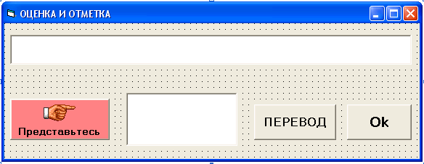
- Кликнуть по кнопке Представьтесь и записать командный код процедуры запроса имени пользователя и вывода приветствия в объекте формы Label1 .
Option Explicit
Dim n As String - переменная n для имени пользователя
Dim x As Byte - переменная х для оценки
Private Sub Command1_Click()
n=InputBox(“Как вас зовут?”,”Окно ввода имени”)
Label1.Caption=n+”, что вы сегодня получили в школе?”
End Sub
(здесь используется команда InputBox, которая обеспечивает вывод окна запроса для ввода имени)
- Кликнуть по кнопке Перевод и записать процедуру считывания из TextBox оценки и комментирования ее при помощи оператора выбора Select Case
Private Sub Command2_Click()
x=Val(Text1.Text) - переводит текстовое значение в числовое
Select Case x
Case 1
Text1.Text=”УПС!”
Label1.Caption=”Плохо! Я достаю РЕМЕНЬ, негодник!”
Case 2
Text1.Text=”OПС!”
Label1.Caption=”Неудовлетворительно! Сегодня – без GTA!”
Case 3
Text1.Text=”УДВЛ!”
Label1.Caption=”Ну что, “+n+”, удовлетворил школу?”
Case 4
Text1.Text=”ХОР!”
Label1.Caption=”А четверка – это очень, очень хорошо!”
Case 5
Text1.Text=”WOW!”
Label1.Caption=”Ну, “+n+”, отлично! Весь в отца!”
Case Else
Text1.Text=”???”
Label1.Caption=”Ты что, “+n+”,не знаешь, какие оценки бывают?”
End Select
End Sub

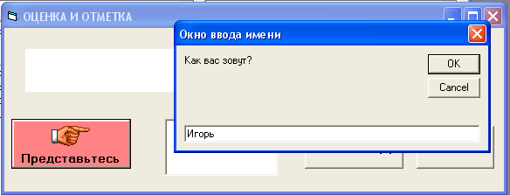
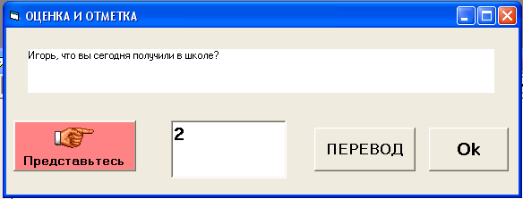

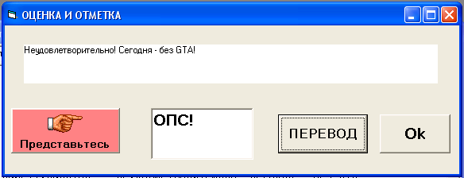

- Сохранить проект в отдельной папке.
- Законспектировать в тетради синтаксис упр. элемента InputBox.

Задачи для самостоятельного решения.
- Вспомнив проект «Количество прожитых дней», доработать его, сообщив пользователю, в какой день недели он родился. Для этого будет использована функция
WeekDay (Дата), которая возвращает цифру от 1 до 7 (1 – воскресенье, 2 – понедельник, …, 7 – суббота).
Пример командного кода (в объекте TextBox введена дата рождения пользователя)
х = WeekDay(Text1.Text)
Select Case x
Case 1
Text1.Text = n + “, вы родились в воскресенье!”
Case 2
Text1.Text = n + “, вы родились в порнедельник!”
- Разработайте проект, который по заданной арифметической операции выводит ее название.
- Разработайте проект, который определяет по заданному числу месяца и по дню недели первого числа этого месяца день недели для заданного числа. (Пример: первое число – вторник, тогда 17 – четверг, задали число 17.
- По введенному номеру месяца определить его название и время года и загрузить соответствующую картинку.
Для загрузки готовой картинки в ходе работы проекта используется команда:
[Object].Picture = LoadPicture(“C:\ … \picture.bmp

